Videos |  | Links
 |  | https://youtu.be/AB5UlpzU0js

 |  | https://www.youtube.com/watch?v=AB5UlpzU0js
 |  | https://youtu.be/9G_rIanloCw
  

 |  | https://youtu.be/wuqpWxF3b6Q
 |  | https://youtu.be/VR6Xpbpwj5Y


 |  | https://youtu.be/rSpvANTwSKo

 |  | https://youtu.be/QwHfCBWOgwM

 |  | https://youtu.be/xCDIA-To55k

 |  | https://youtu.be/aNcFrx3FEX8

 |  | https://youtu.be/leKqEFK3K1c

 |  | https://youtu.be/nXAkiy5nKhs
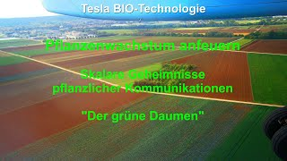
 |  | https://youtu.be/ZrkBy4wElQg

 |  | https://youtu.be/tg9_Rf-ZszM

 |  | https://youtu.be/8Qy8LRRTYcw
 |  | https://youtu.be/YSHgjrX_f4g

 |  | https://youtu.be/y0Z-l8oofPw

 |  | https://youtu.be/jyjOAN9agX0

 |  | https://youtu.be/6ckURgLshlI

 |  | https://youtu.be/ulbhn8e7NzA
  

 |  | https://youtu.be/SPXYQpXBFnA

